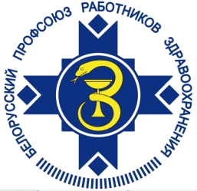   | Федерация профсоюзов Беларуси  220126, г. Минск, пр. Победителей, 21  E-mail: contact@fpb.by  Сайт: https://fpb.1prof.by  Интернет-портал - 1prof.by  Председатель – Сенько Юрий Алексеевич  тел. + 375 17 203 90 31  Белорусский профсоюз работников здравоохранения  220126, г. Минск, пр-т Победителей, 21  Е-mail: profmed@profmed.by  Сайт: https://profmed.1prof.by  Председатель – Шило Вячеслав Дмитриевич  тел: + 375 17 373 83 27

Витебская областная организация
Белорусского профсоюза работников здравоохранения
210015, г. Витебск, ул. Калинина, 4, каб. 307
E-mail: vitprofmed@yandex.by
Сайт: vitprofmed.by
Председатель – Плыткевич Владимир Тимофеевич
тел: 8 (0212) 33 19 00

Специалисты аппарата областного комитета профсоюза
Ф.И.О. | Занимаемая должность | Служебный  телефон
Смирнова Мария Николаевна | главный бухгалтер | 33 19 07  finvitprofmed@yandex.by
Паревский  Дмитрий  Александрович | заведующий отделом организационной работы | 33 19 03  orgotdel@vitprofmed.by
Королёва  Алина  Иосифовна | главный правовой инспектор труда | 33 19 06  jurist@vitprofmed.by
Кутузова  Светлана  Эльхановна | главный технический инспектор труда | 33 19 04  tehinspect@vitprofmed.by
Золотова Татьяна Федоровна | заведующий отделом социально-экономической работы | 33 19 02  economist@vitprofmed.by
Белошицкая Екатерина Владимировна | бухгалтер | 33 19 01  buhvitprofmed@yandex.by
Николаева Наталья Вячеславовна | главный специалист | 33 19 05  vitprofmed@yandex.by
Касперович  Елена  Владимировна | главный специалист | 33 09 28  pressvitprofmed@yandex.by

